**게임 인공지능**

**기획서**

곽우진

# ¶ History

|  |  |  |
| --- | --- | --- |
| 날짜 | 작성 내용 | 비고 |
| 2023-11-23 | * 문서 작성 시작 |  |
| 2023-11-25 | * 추가 작성 | - 에러 메시지 추가 |
| 2023-11-30 |  |  |
|  |  |  |
|  |  |  |
|  |  |  |

# 1. 서론

## 1-1. 개요

* 해당 문서는 강의 [인공지능]의 마지막 팀 프로젝트 과제의 내용을 담은 문서이다.
* 해당 문서는 팀 프로젝트 과제의 플로우 및 기능을 기재하였다.

## 1-2. 기획 의도

* AI에게 음식 이미지 및 음식의 열량을 학습시킨 후, 현재 섭취하려는 음식에 대한 다양한 정보를 제공하고 부족한   
  영양소를 채울 수 있는 음식을 추천해준다!
* 기존 모델의 현재 기록한 내용만 분석해주는 단점에서 벗어나 추가적으로 섭취해야 하는 영양이 어느 정도 되는지를 안내할 수 있도록 한다.
* 본 기획은 AI를 이용한 음식의 칼로리 분석 및 부족한 영양분 출력까지의 기능 구현을 목표로 한다.

## 1-3. 진행 흐름

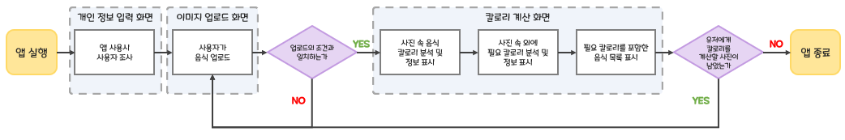

# 2. 개인 정보 입력 화면 : 앱 사용 시 사용자 조사

## 2-1. 기본 설명

* 앱 사용시 사용제에게 필요한 열량(칼로리)를 구하기 위한 공식에 쓰이는 데이터를 사전에 입력 받는다.
* 여기서 수집된 개인 정보는 앱이 종료되었을 경우 휘발된다.
* 해당 화면에서 입력 받는 키워드는 **{키}**, **{몸무게}**, **{성별}**이다.

## 2-2. 간이 UI

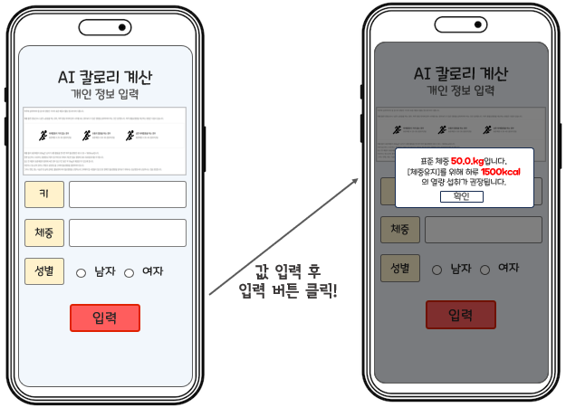

* 위 이미지는 { 개인 정보 입력 화면 }의 간이 UI이다.
* ‘입력’ 버튼을 클릭했을 시, 입력 받은 값을 기조로 하여 **{표준 체중}**, **{하루 열량}**을 표시하는 팝업 창을 출력한다.

|  |  |  |  |
| --- | --- | --- | --- |
| **No** | **Img** | **UI** | **내용** |
| 1 |  | Text  Image | - 사용자의 정보가 ‘표준 체중’과 ‘하루 필요 열량’에 쓰인다는 정보와 해당 계산식에 대한 정보를 안내한다.  - 안내 텍스트는 <https://www.diabetes.or.kr/general/dietary/dietary_02.php?con=2>  의 것을 참고한다. |
| 2 |  | Textfield  radius | - 사용자의 키, 체중, 성별 정보를 입력 받는다.  - 키와 체중은 텍스트로 입력 받는다.  - 성별은 2 中 1개를 택하는 radius 방식으로 입력 받는다. |
| 3 |  | button | - 해당 버튼 클릭 후 하단 팝업 창을 출력한다. |
| 4 |  | Text  Button | - 입력 받은 사용자 정보를 바탕으로 **{표준 체중}**과 **{하루 권장 열량}** 계산  - 계산 방법은 **2-3. 사용자 칼로리 계산 방법**을 따른다.  - ‘확인’ 버튼을 누른 후 **{ 칼로리 계산 화면 }**으로 이동한다. |

## 2-3. 사용자 필요 칼로리 계산 방법

* 필요한 음식의 열량(칼로리)는 사람이 보통의 활동을 하는 경우의 계산법을 따른다.
* 계산법 : 표준 체중 * 30 – 35 (칼로리/일)
* 표준 체중은 브로카 변법(Broca’s method)에 따라 계산한다.
  + 신장이 150cm 미만인 경우 : 신장(cm) - 100
  + 신장이 150cm 이상 – 160cm 미만인 경우 : (신장(cm) – 150) / 2 + 50
  + 신장이 160cm 이상인 경우 : (신장(cm) – 100) * 0.9

# 3. 칼로리 계산 화면 : 사용자가 음식 사진 촬영

## 3-1. 기본 설명

* AI를 이용해 칼로리를 계산할 음식 이미지를 업로드 받는다.
* 이미지는 화면 내 ‘파일 첨부’ 버튼을 통해 업로드 가능하며, 유저 핸드폰의 ‘내 파일’, ‘앨범’ 앱 등이 이용된다.
* 이미지 업로드 후 ‘파일 첨부’ 버튼을 통한 재 업로드로 기존에 업로드한 이미지를 덧씌우는 것이 가능하다.
* 이미지 입력 후 ‘칼로리 계산’ 버튼을 클릭했을 경우 **{ 칼로리 계산 화면 }**으로 이동한다.

## 3-2. 간이 UI

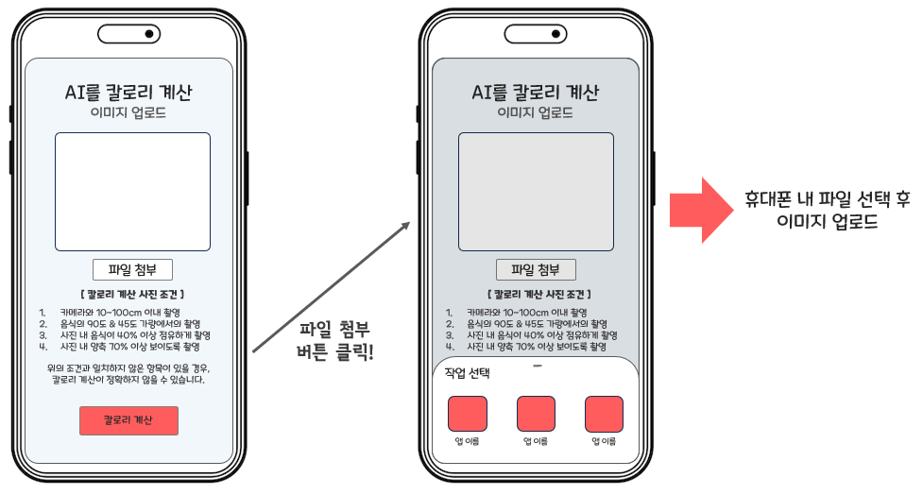

* 위 이미지는 **{ 이미지 업로드 화면 }**의 간이 UI이다.

|  |  |  |  |
| --- | --- | --- | --- |
| **No** | **Img** | **UI** | **내용** |
| 1 |  | Button | - 현재 어떠한 이미지가 입력되어 있는지 시각적으로 표기하는 이미지.  - 기본 이미지는 흰색 박스로 이루어진다.  - 이미지 파일 첨부 후 해당 이미지 파일을 출력한다.  - 만약 이미지 다시 ‘파일 첨부’ 버튼을 눌러 이미지 정보에 변동이 있다면, 해당 이미지로 이미지 정보를 업데이트 한다. |
| 2 |  | Button | - 첨부 가능한 파일 형식 : PNG, JPG  - 이미지 첨부 후 재입력 하는 것으로 현재 첨부된 이미지에 덮어쓰기를 할 수 있다.  - 해당 버튼을 클릭한 후 위의 이미지 정보에 변동이 있다면, 바뀐 이미지로 이미지 정보를 업데이트 한다. |
| 3 |  | Text | - 칼로리 계산에 쓰이는 사진의 조건을 안내한다.  - 만약 일치하지 않은 항목이 사진에 있다면 계산이 정확하지 않을 수 있음을 안내한다. |
| 4 |  | button | - ‘파일 첨부’ 버튼을 클릭하면 하단에 출력되는 바.  - 현재 유저의 핸드폰에 있는 앱 중 파일에 관여할 수 있는 앱 목록을 최대 3개 불러온다.  - 이후 해당 앱을 이용해 파일을 업로드한다. |
| 5 |  | button | - 만약 파일을 업로드 한 후 해당 버튼을 눌렀다면, 이미지정보를 바탕으로 **{ 칼로리 계산 화면 }**으로 이동한다. |

## 3-3. 음식 촬영 조건

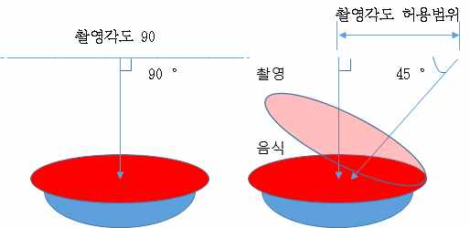

* 촬영 조건 :
  + 거리 : 스마트폰/카메라와 10~100cm(최대) 이내
  + 각도 : 음식 객체 90도 Top View & 45도 가량의 측면 촬영
  + 음식 객체 비중 1 : 사진 내 음식이 40% 이상 점유하게 촬영
  + 음식 객체 비중 2 : 사진 내 양측 70% 이상
  + 이미지 규격 :
    - 국내 통용 스마트폰 카메라 화소
    - 최소 500만 화소 이상이 주류
    - 최근 모델의 경우 1,200 ~ 6,400만 화소
    - 갤럭시(화소) - 갤럭시 S3 800만(가장 구형), 갤럭시 S10 1,600만, 갤럭시 S20 6,400만
    - 아이폰(화소) - 아이폰7, 8 1,200만,아이폰 10

# 4. 칼로리 계산 화면 : 사진 속 음식 칼로리 분석 및 정보 표시

## 4-1. 기본 설명

* 유저가 업로드한 이미지, 해당 이미지 이름, 해당 이미지의 칼로리 정보를 최상단에 출력한다.
* 사용자가 저장한 음식 이름의 영양 성분
  + 업로드한 음식의 영양 성분을 출력한다.
* 현재 음식의 부족한 영양 성분
  + 해당 음식의 부족한 영양 성분을 출력한다.
* 부족한 영양 성분을 섭취할 수 있는 음식 추천
  + 부족한 영양 성분이 속한 4개의 예시 음식이 출력된다.
  + 우측 ‘…’ 버튼을 클릭했을 시, 해당 음식의 영양 정보를 출력한다.
* ‘확인’ 버튼을 눌렀다면 앱 종료 안내 팝업창을 출력한다.

## 4-2. 간이 UI

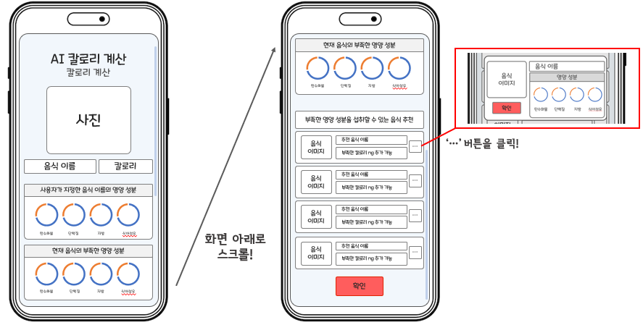

* 위 이미지는 **{ 칼로리 계산 화면 }**의 간이 UI이다.

|  |  |  |  |
| --- | --- | --- | --- |
| **No** | **Img** | **UI** | **내용** |
| 1 |  | Image  Text | - 유저가 입력한 음식 이미지와 해당 음식의 이름, 칼로리 표기. |
| 2 |  | Image  Text | - 상단 : 입력 받은 음식 이미지의 영양 성분 표기  - 하단 : 입력 받은 음식 이미지의 부족한 영양 성분 표기 |
| 3 |  | Image  Text  Button | - 최대 4개의 음식 추천  - 좌측 : 음식 이미지 출력  - 중간 상단 : 해당 음식의 이름 출력  - 중간 하단 : 해당 음식의 추천 이유 출력  - ‘{부족한 칼로리명} {n}g 추가 가능’이라는 텍스트를 출력한다.  - ‘…’ 버튼 클릭 시 하단의 음식 정보 팝업 창 출력 |
| 4 |  | Image  Text  Button | - ‘…’ 버튼이 속한 음식의 정보 출력  - 해당 팝업 창에서 제공되는 정보는 **{음식 이미지}, {음식 이름}, {영양 성분}**이다.  - ‘확인’ 버튼 클릭 시 해당 팝업 창을 종료한다. |
| 5 |  | Button | - 화면 맨 하단에 위치한 ‘확인’ 버튼.  - 버튼 클릭 시 앱 종료 안내 팝업 창을 출력한다. |
| 6 |  | ScrollBar | - 현재 유저가 보고 있는 곳이 전체 화면에서 어느 부분을 차지하고 있는지 표기.  - 상하 드래그에 따라 값이 업데이트 된다. |

# 5. 칼로리 계산 후 앱 종료 안내

## 4-1. 기본 설명

* 모든 칼로리 계산이 끝난 후 계속 계산을 이어갈지 묻는 팝업 창이다.
* ‘아니요’ 버튼을 클릭했다면 이미지 업로드 화면으로 이동한다.
* ‘예’ 버튼을 클릭했다면 앱이 종료됩니다.

## 4-2. 간이 UI

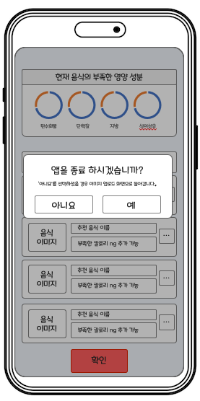

* 위 이미지는 ‘앱 종료 안내 팝업 창’의 간이 UI이다.

|  |  |  |  |
| --- | --- | --- | --- |
| **No** | **Img** | **UI** | **내용** |
| 1 |  | Text  Button | - 유저에게 앱을 종료할지, 계산을 이어갈지 묻는다.  - 버튼 클릭 후 해당 팝업 창은 종료된다. |

# 6. 에러 메시지

## 4-1. 기본 설명

* 유저가 예외처리에 해당하는 항목에 당면했을 때 이를 출력한다.
* 유저에게 현재 사용자가 어떠한 예외처리에 당면했다는 정보를 알려준다.

## 4-2. 간이 UI

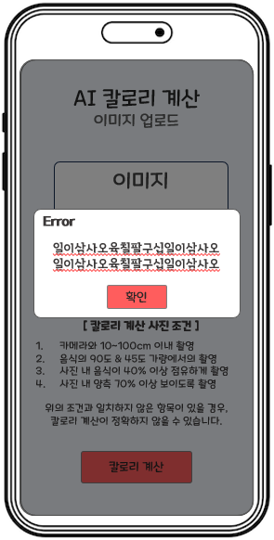

|  |  |  |  |
| --- | --- | --- | --- |
| **No** | **Img** | **UI** | **내용** |
| 1 |  | Text  Button | - 중단 에러 안내 텍스트에는 15X2 길이의 문자가 출력된다.  - 에러 안내 텍스트는 중앙 정렬로 작성된다.  - 에러 안내 텍스트는 해당 예외처리에 따라 내용이 변경된다.  - 확인 버튼을 누를 시, 해당 오브젝트는 비활성화 된다. |

# 6. 플로우 차트

|  |
| --- |
|  |

# 7. 예외 처리

|  |  |
| --- | --- |
| **예외 상황** | **예외 처리** |
| 이미지(JPG, PNG)가 아닌 파일 첨부가  일어날 경우 | ‘잘못된 파일 형식입니다’ 라는 팝업 창을 통한 에러 메시지 출력 |
| 이미지를 첨부하지 않고 ‘칼로리 계산’  버튼을 클릭했을 경우 | ‘파일이 첨부되지 않았습니다’ 라는 팝업 창을 통한 에러 메시지 출력 |
| 사용자 정보를 전부 입력하지 않은 채로  ‘입력’ 버튼을 클릭했을 경우 | ‘사용자 정보가 입력되지 않았습니다’라는 팝업 창을 통한 에러 메시지 출력 |
| 부족한 영양 성분이 없을 경우 | 부족한 영양 성분 그래프가 들어갈 공간에 그래프 대신  ‘부족한 영양이 없습니다’ 텍스트 표기.  이후 ‘부족한 영양 성분을 섭취할 수 있는 음식 추천’ 란 하단에 아무런 음식도 출력하지 않는다. |
| ' |  |